CHI PAGA PIU’ TASSE IN CIELO?

Anche in cielo ci sono le tasse. Sia che volate con una compagnia aerea di linea, sia che siate a bordo del vostro jet privato, il proprietario dell’aereo sarà chiamato a pagare l’immancabile tassa di turno. Ora vi spiegheremo perché si paga, come si calcola e soprattutto vi diremo chi sono i vettori che pagano di più.
Stiamo parlando delle tasse di radioassistenza al volo, quelle fees che sono dovute per coprire il servizio fornito dagli uomini-radar ovvero i controllori di volo.
In pratica durante il nostro volo ciascun centro di controllo, anche se solo sorvolato, invierà il suo conto alla compagnia aerea cui appartiene il velivolo.
Il calcolo della tassa viene fatto tenendo conto dei seguenti fattori:

- Peso dell’aeromobile;
- Distanza percorsa all’interno del centro di controllo;
- Coefficiente Unitario di tassazione (stabilito da ogni Paese)

Abbiamo semplificato i concetti perché in realtà il calcolo per determinare quanto dovuto è basato sulla cosiddetta “formula di Eurocontrol” alquanto complessa che trovate esposta nella nota (1).
EUROCONTROL nasce da una convenzione che risale al dicembre 1960, successivamente oggetto di varie revisioni, la produce regolamentazione tecnica sulla sicurezza del traffico aereo e gestisce fra l’altro il Central Route Charges Office (CRCO),ovvero l'ufficio che armonizza e riconcilia la fatturazione dei servizi, tra i soggetti deputati al controllo del traffico aereo e le singole compagnie aeree.

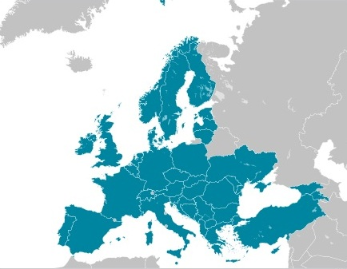

Sono i singoli operatori nazionali, In Italia l’ENAV che fornisce l’assistenza al volo, ha fatturare il dovuto ed è Eurocontrol che provvede ad operare da stanza di compensazione fra gli enti nazionali di controllo e le compagnie aeree. Nella immagine sopra riportata vediamo chi sono gli Stati attualmente aderenti ad Eurocontrol.
E’ importante ricordare che Eurocontrol originariamente era nata per accorpare i centri di controllo dei Paesi europei, ma tale progetto non è mai andato in porto in quanto ogni Stato ha voluto mantenere la giurisdizione diretta del proprio spazio aereo. (2)
Periodicamente Eurocontrol pubblica statistiche e dati sulla sua attività ed una fra le più interessanti pubblicazioni riguarda la graduatoria fra i maggiori contribuenti di tasse. Ebbene secondo la più recente circolare emessa (3) il vettore che paga più tasse ad Eurocontrol è….ebbene si crediamo avete indovinato, è Ryanair la quale durante i primi nove mesi dell’anno ha versato oltre 469 milioni di euro.

Periodo Gennaio:Agosto 2019:

Ryanair 469.100.000
Easyjet 306.300.000
Lufthansa 257.100.000
British Airways 216.400.000
Turkish Airlines 195.400.000
Air France 178.500.000
Emirates 146.100.000
TUI Gruppo 145.400.000
Norwegian 139.000.000
Qatar Airways 125.200.000

L’entità della cifra non deve sorprendere in quanto se si analizza il bilancio chiuso al 31 marzo 2019 si troverà che sotto la voce “Route charges” compare il notevole importo di 745.200.000 euro. Ovviamente in questa graduatoria troveremo ai vertici quei vettori che volano più intensamente in Europa e non vi è un vettore che possa battere Ryanair in questa graduatoria dal momento che tutti i suoi voli vengono operati all’interno del continente. Per quelle aerolinee invece che operano principalmente rotte intercontinentali il dovuto ad Eurocontrol tenderà a scendere.
Altra graduatoria interessante pubblicata da Eurocontrol è quanto hanno incassato i singoli Stati per le tasse di rotta. Premesso che nella loro totalità esse, sempre nello stesso periodo, sono assommate a 5.33 miliardi di euro, ecco le prime 10 posizioni (espresse in Euro):
Periodo Gennaio:Agosto 2019

Francia 900.600.000
Germania 645.000.000
Italia 528.700.000
Regno Unito 495.700.000
Spagna 471.700.000
Turchia 266.900.000
Austria 151.000.000
Polonia 134.400.000
Svezia 129.400.000
Olanda 128.000.000

Nell’ultima immagine che pubblichiamo si può osservare a quanto ammonti il Coefficiente di Tassazione (Unit Rate) che ogni anno viene fissato da ciascuno Stato. L’Italia con 77.96 euro si pone al secondo posto dopo la Svizzera.

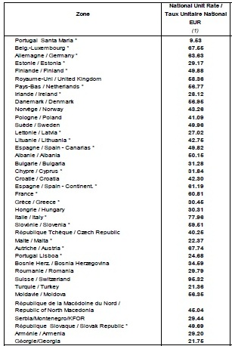

(1) N=P x D x W ove N corrisponde alla tassa da pagare, P è il coefficiente stabilito da ciascun Paese, D è la distanza percorsa ridotta di 20 km, W è uguale alla radice quadrata del Peso massimo al decollo (MTOW) diviso 50.
(2) Dell’idea originale di unificare il controllo di più spazi aerei rimane in vigore la Maastricht Upper Area Control Centre (MUAC), situata a Maastricht Aachen Airport, la quale provvede a gestire il traffico aereo al di sopra del livello di 24.500 piedi del Belgio Lussemburgo, Olanda ed una ristretta area a nord-ovest della Germania.
(3) Eurocontrol, Aviation Intelligence Unit Top Stats, agosto 2019

www.Aviation-Industry-News.com
9 ottobre 2019

